女性活躍の会 暮らしのパーソナルアシスタント勉強会
Part８ 『造作家具とインテリア編』
令和２年度女性活躍の会「暮らしのパーソナルアシスタント勉強会」を開催いたします。
予定では今回が最終回で、３年間のとりまとめ・復習も予定しています。
男性社会とも言われる建築業界において、女性だからこそできること、女性の感性で、工務店に貢献できることを知るための「女性活躍の会」です。お客様の不安に寄り添い、快適な暮らしを実現できるパートナーとして、会社とお客様の「架け橋」となるような人、それが「暮らしのパーソナルアシスタント」です。
建築現場において近隣へのマナー、職人への気配りなど建築以外の部分で大事なことを学びます。
年齢・階層・職種に関係なく、工務店で働く女性のみなさん、ぜひともご参加ください。

１．日 時 令和２年１２月２３日（水）１４：００～１７：００（受付開始１３：３０）

２．場 所 富山南総合公園「体育文化センター」研修室１（〒939-8224 富山市友杉1097）

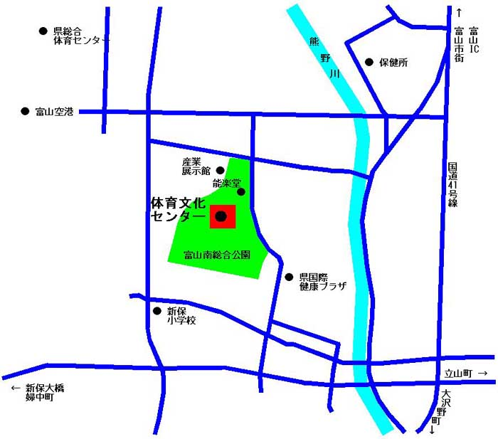
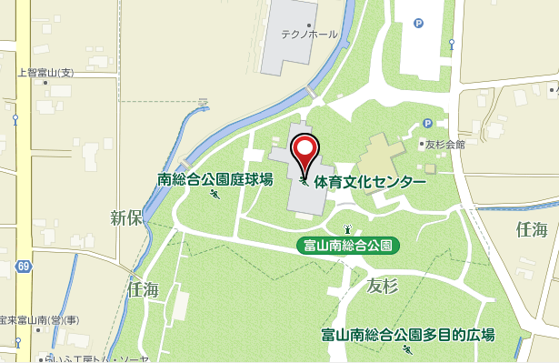
※駐車場あり（無料）

３．内 容 『Ｐart８ 造作家具とインテリア編』
玄関やキッチンでの整理収納の提案方法や造作家具の提案・図面・スケッチ表現方
法、さらには造作家具の提案に至るまでのお客様とのコミュニケーション例や工夫
についての勉強会
講師：ＪＢＮ女性活躍の会

４．受講料 ＪＢＮ会員は無料（非会員：テキスト代等2,000円/人）※テキスト代は会場で徴収

返 信 状

一般社団法人富山県優良住宅協会
FAX：076-420-8366
e-mail：info@toyama-sumau.net

１２月２３日（水）
Ｐart８『造作家具とインテリア編』勉強会

□出 席 □欠 席

≪出席者≫

会社名： 所属・役職：

氏 名： e-mail：

TEL：

会社名： 所属・役職：

氏 名： e-mail：

TEL：

会社名： 所属・役職：

氏 名： e-mail：

TEL：

※お手数ですが、１２月１８日（金）までにご回答をお願いします。
通信欄：

【お問い合わせ先】一般社団法人富山県優良住宅協会 事務局 須垣、村田
TEL：076-420-8333 FAX：076-420-8366 e-mail：info@toyama-sumau.net

